1.개요

2. 프로그램 구조 설명

2.2 다이어그램
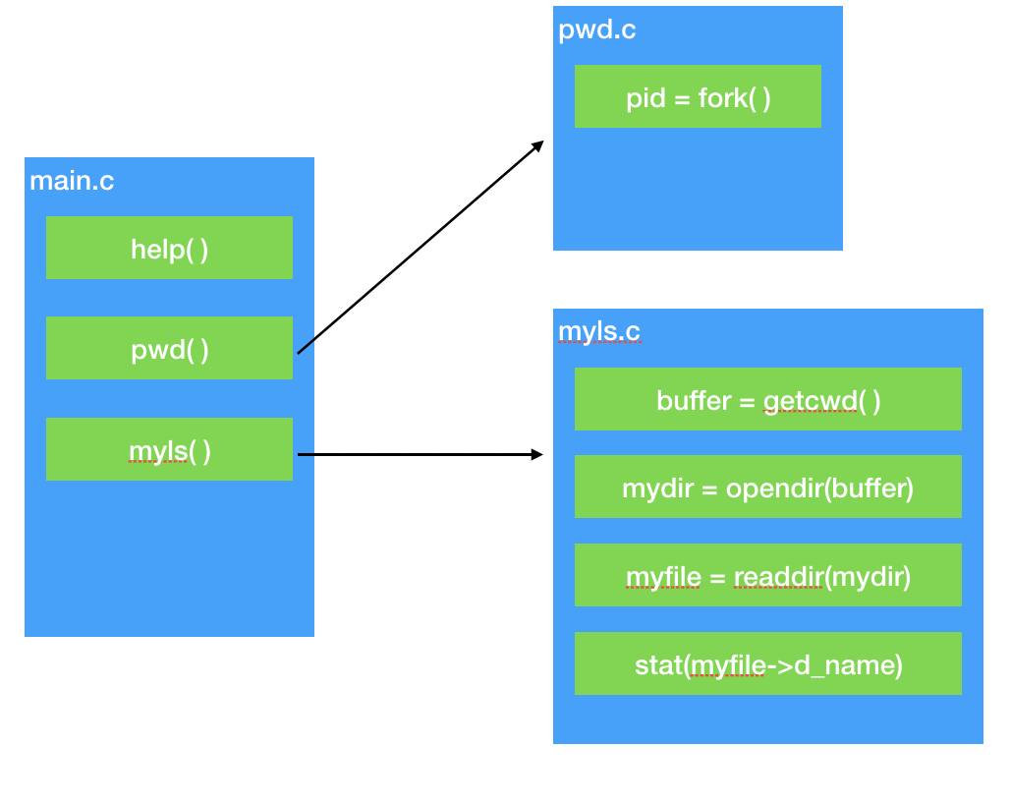

2.1 함수에 대한 설명

main.c

get함수로 명령어를 입력받은 뒤
입력받은 명령어에 따라 해당하는 함수를 실행한다

pwd.c

fork() - 자식인 새로운 프로세스를 생성한다
execv() - 현재 프로세스를 새로운 프로세스와 바꾼다

myls.c

getcwd() - gets current working directory
mydir = opendir(buffer) - open directory(buffer)
myfile = readdir(mydir) - while문의 조건문안에서 mydir의 파일들을 차례로 불러온다
stat(myfile->d_name) - myfile의 정보를 가져온다. 이 프로그램에선 파일의 크기를 보기 위해 사용한다

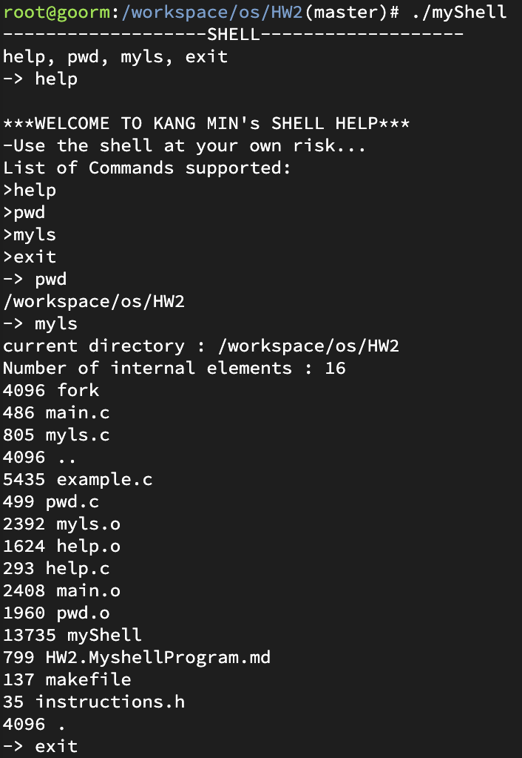
3. 실행 결과

4. 고찰

Makefile에 대한 이해가 높아지며 더 좋은 코드를 쓸 수 있게 되었다.
단위시간당 사람의 이해도는 한계가 있다고 생각하는데, 시간을 투자할 수록
발전하는 내 모습을 볼 수 있었다.

C언어로 Shell Command를 만드는 상황이 인상적이었으며,
실력이 쌓일 수록 기본기를 다지는게 중요하다는걸 알게되었다

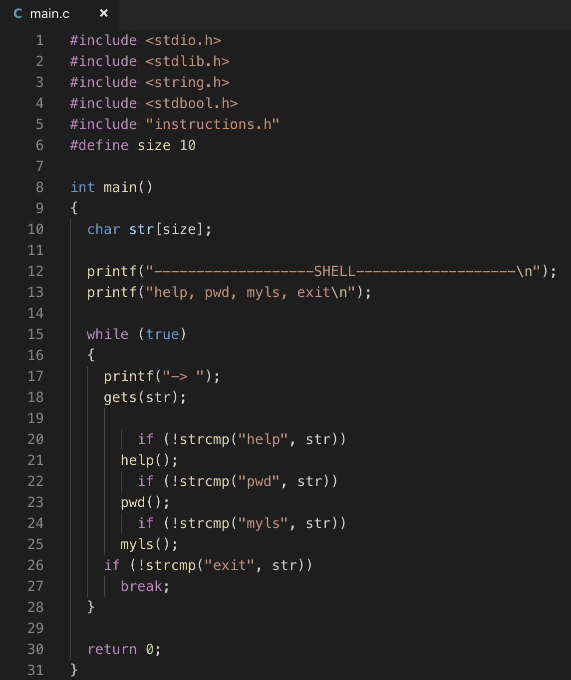
5. 프로그램 소스 파일

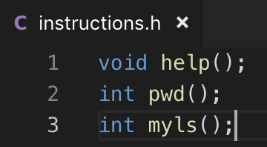

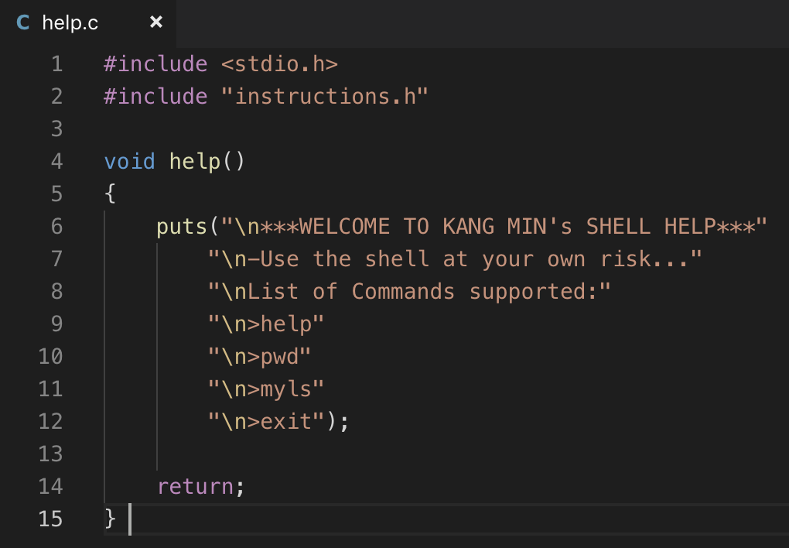

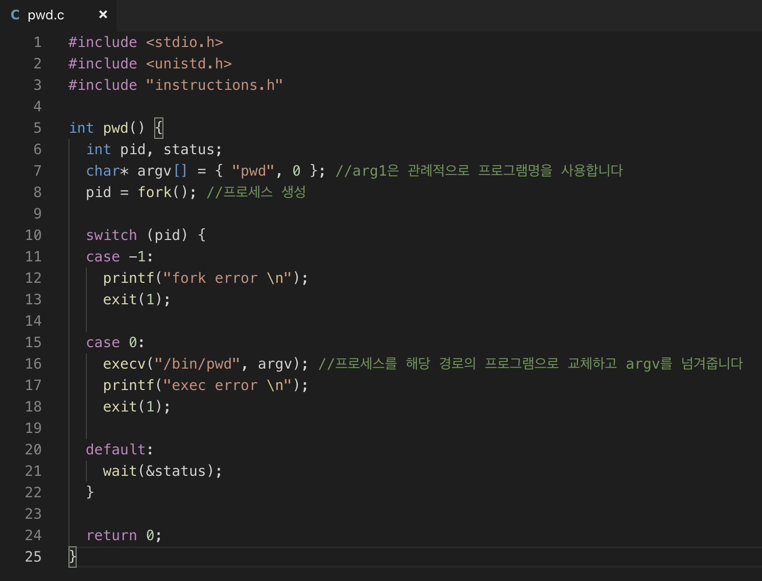

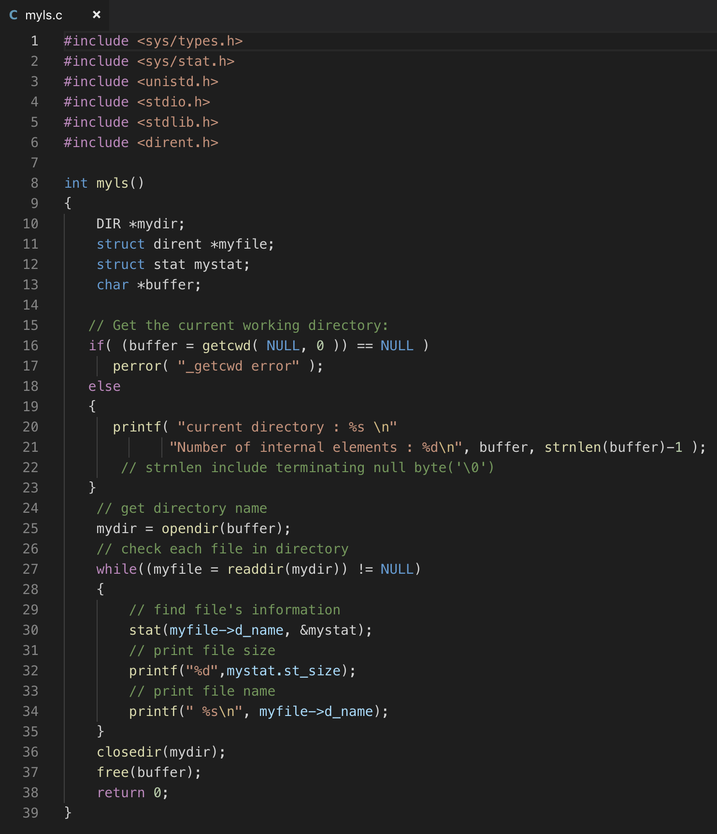

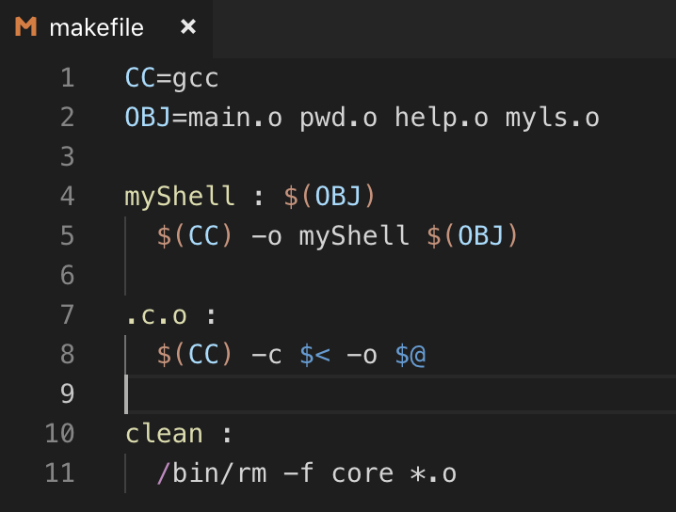

6. 자료출처

* [fork() in c](http://www.csl.mtu.edu/cs4411.ck/www/NOTES/process/fork/create.html)
* [getpid in c](https://www.includehelp.com/c/getpid-and-getppid-functions-in-c-linux.aspx)
* [make linux shell in c](https://www.geeksforgeeks.org/making-linux-shell-c/)
* [write a shell in c](https://brennan.io/2015/01/16/write-a-shell-in-c/)
* [c로 shell command 만들기](https://github.com/Reevid/shell/blob/master/shell.c)
* [나만의 shell command 만들기 in c](https://splug.tistory.com/186)

